**ПРИЛОЖЕНИЕ Ж**

**Выполнение работ по разработке функциональной части программы**

**Цель работы:** приобрести умения разработки программы согласно требованиям проектной документации

**Оборудование:** ПК, pluma

Источники:

1. Руководство Java. <https://metanit.com/java/tutorial/>
2. [Массивы Java: объявление, создание, заполнение и инициализация, определение размера, вывод на экран, методы и примеры (sky.pro)](https://sky.pro/media/massivy-java/?ysclid=lpplhkykdq723199542)
3. [Методы Arrays fill, copyOf, copyOfRange, sort, binarySearch в Java (javarush.com)](https://javarush.com/quests/lectures/questsyntaxpro.level05.lecture07)
4. [Класс Arrays в Java (javarush.com)](https://javarush.com/groups/posts/1933-klass-arrays-i-ego-ispoljhzovanie)
5. Введение в массивы. <https://youtu.be/_mGgR5OhI6I>
6. Экземплярные и статические методы. <https://youtu.be/RVckAdjY1Yk>

**ЗАДАНИЯ К ПРАКТИЧЕСКОМУ ЗАНЯТИЮ**

В ИП «Программист» поступил заказ на разработку приложения для сотрудников метеостанции, которая ежедневно С 8 до 20 часов получает температуру воздуха ежечасно с регистратора температуры (генератора случайных чисел). Регистратор в течение суток данные записывает в одномерный массив.

Ваша задача: разработать класс Температура **(**его возможные свойства: дата и время измерения, температура в цельсиях, в кельвинах, фаренгейтах, влажность воздуха, наличие осадков**)**; в классе Температура в соответствии со структурой его свойств необходимо переопределить метод toString() суперкласса Object; переопределить разработанные методы в прошлом занятии с новым массивом.

Разработать интерфейс Applicable с тремя абстрактными публичными экземплярными методами:

* для проверки корректности ввода размерности;
* для создания массива объектов заданной с клавиатуры размерности;
* для вывода массива объектов на экран.

Разработанный ранее класс Library должен реальзовать интерфейс Applicable, а кроме того, имеющий статический метод выбора элемента (элементов) из массива по определенному критерию.

Класс Main

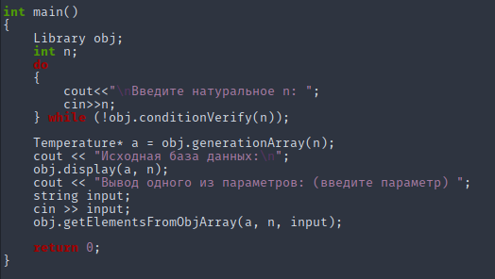

Интерфейс Applicable

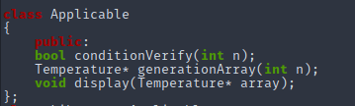

Класс Lib

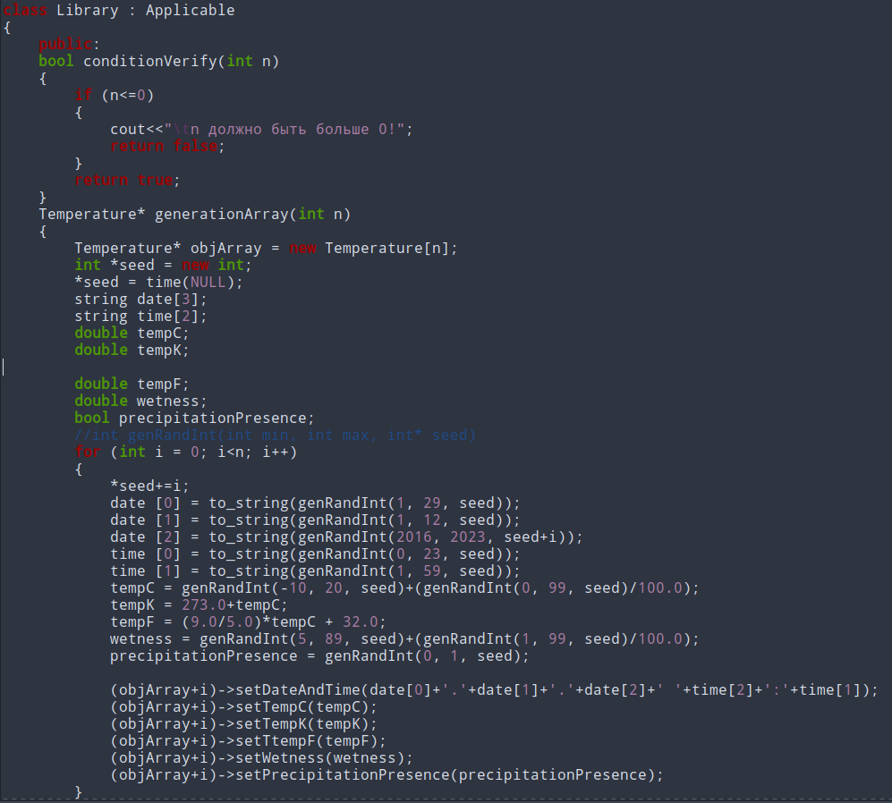

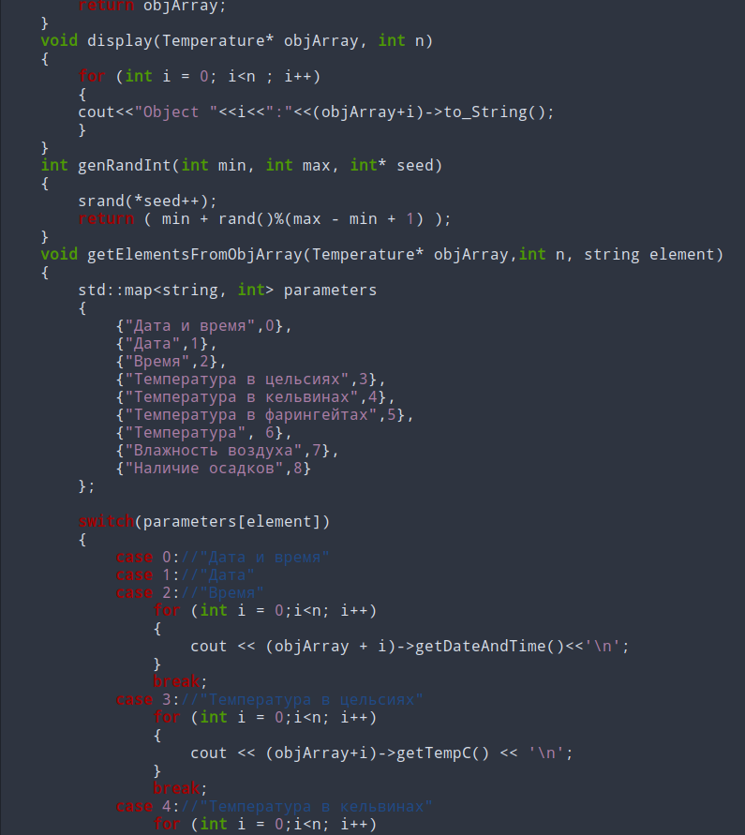

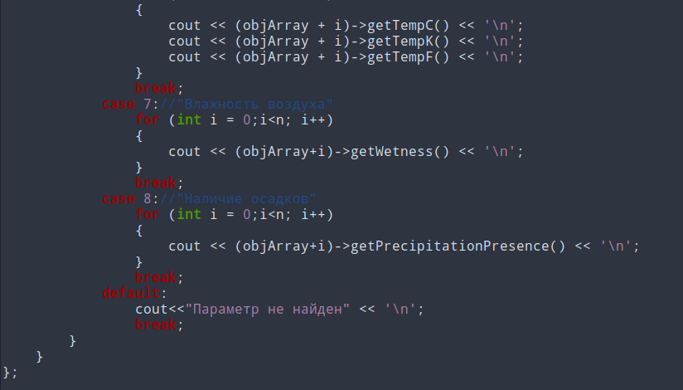

Класс temperatyra

